

PRACOVNÍ LIST

Instalační materiál pro elektroinstalace

Název projektu: |  | Investice do vzdělání nesou nejvyšší úrok
Číslo projektu: |  | CZ.1.07/1.5.00/34.0521
Číslo a název šablony: |  | V/2 - Inovace a zkvalitnění směřující k rozvoji odborných kompetencí žáků středních škol
Téma sady: |  | Elektroenergetika pro žáky 3. ročníků střední školy
Téma: |  | Instalační materiál pro elektroinstalace
Číslo materiálu: |  | VY_52_INOVACE_01_02_KEZU
Druh učebního materiálu: |  | Pracovní list
Předmět: |  | Elektroenergetika
Ročník: |  | 3
Třída: |  | Z3K
Autor: |  | Ing. Zuzana Kerndlová
Datum vytvoření: |  | 29. 8. 2013
Datum ověření: |  | 16. 10. 2013
Ověřil: |  | Autor
Anotace: |  | Materiál je určen pro 3. ročníky SPŠEIT. Jedná se o pracovní list k tématu elektroinstalace. Cílem je ověřit znalosti základních elektrotechnických značek používaných v projektové dokumentaci, značení vodičů a orientace v základních pojmech inst. materiálů.
Klíčová slova: |  | Vodič, žíla, kabel, značky pro schémata, barvy vodičů

ZADÁNÍ

- Nakreslete řez izolovaným vodičem a popište jeho části.
- Co je to žíla a z čeho se skládá?
- Co znamená značení „ CY“ dle starého značení a jaké je značení nové?
- Jak se značí lehká plochá šňůra?
- Jakou barvou se značí pracovní vodiče fázové u střídavých soustav nebo krajní vodiče u stejnosměrných soustav?
- Jakou barvou se značí jeden pracovní vodič fázový u střídavých soustav nebo jeden krajní vodič u stejnosměrných soustav, když ostatní fázové / krajní / vodiče jsou označeny černě?
- Jaký vodič se označuje modrou barvou?
- Jaký vodič se označuje zelenožlutou barvou?
- Co znamenají tyto značky?
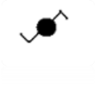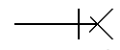

ŘEŠENÍ
- Řez izolovaným vodičem a popis:
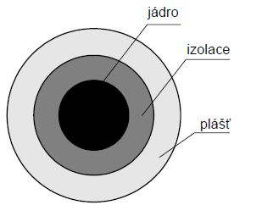
- Žíla – jádro s izolací, zpravidla z Cu nebo Al.
- „CY“ je vodič s plným jádrem pro všeobecné použití, nové značení H07V - U .
- Lehká plochá šňůra se značí „ CYH“ nebo dle nové normy H03VH-H.
- Značí se barvou černou.
- Pracovní vodič fázový u střídavých soustav a jeden krajní vodič u stejnosměrných soustav se značí barvou hnědou.
- Světle modrou barvou se označuje pracovní střední vodič.
- Zelenožlutou barvou se označuje ochranný vodič, který slouží k ochraně před nebezpečným dotykovým napětím.
- Význam značek:
dvojitý spínač s ochranou IP 44
dvojpólová zásuvka
žárovkové světlo nástěnné
ohřev vody

